Класс 8 ___________
Тема: Туранская равнина
Цель: рассмотреть и изучить в ходе урока характеристику Туранской равнины
- Сформировать у учащихся основные знания о Туранской равнине, о ее географическом положении, рельефе и геологическом строение, полезных ископаемых, климате, водной системе и природных зонах
- Продолжить формирование знаний и умений работы с физической картой Казахстана
- Рассмотреть экологическую обстановку загрязнения и высыхания рек, глобальную проблему Аральского моря
Тип урока: комбинированный
Оборудование: атлас 8-го класса, физическая карта Казахстана
Ход урока:
- Организационный момент
- психологический настрой класса (Я люблю этот день …)
- называется тема и постановка цели урока

II. Проверка домашнего задания:

БАНК СЛОВ | НАША ТЕМА
1. Заходит только юго-восточной частью.
2. Урал, Уил, Эмба.
3. Есиль, Нура, Сарысу.
4. Находится на западе Казахстана.
5. Делится на Южный, Рудный Алтай и Калбинский хребет
6. Степная, полупустынная, пустынная.

III. Изучение нового материала:
1.Заполните, самостоятельно опираясь на атлас 8 класса

Территория | Полезные ископаемые | Климат | Реки и озера | Природные зоны | Рельеф и геологическое строение
протянулась в Южном Казахстане с запада на восток. | нефть, газ, строительные материалы, поваренная соль и сода. | континентальный. осадков всего 80-100мм | Сырдарья, Шу, Талас, Жетыссуские реки (Или, Каратал, Аксу, Лепсы, Тентек). Озера: Убаган, Шалкар, Акколь, Сарыкколь. | степная, полупустынная, пустынная | плато Торгай, Приаральские Каракумы, Кызылкум, Мойынкум, Бетпакдала.

- Физминутка (дождь ладошками)

2. Работа со словарем (глоссарии )
- Денудация – совокупность процессов сноса и удаления с возвышенностей продуктов выветривания горных пород с последующим их накоплением в понижениях рельефа.
- Аккумуляция - накопление осадков или осадочных горных пород на поверхности Земли.
- Аллювий - отложения, происходящие от поверхностного разрушения и размывания более древних геологических образований и перенесения их выпадающими на земную поверхность и текущими по ней водами. Аллювиальные отложения наносятся, намываются текущими водами и могут быть речными, озерными, ключевыми, овражными и т. д
3. Работа с геологической картой ( анализ рисунка)
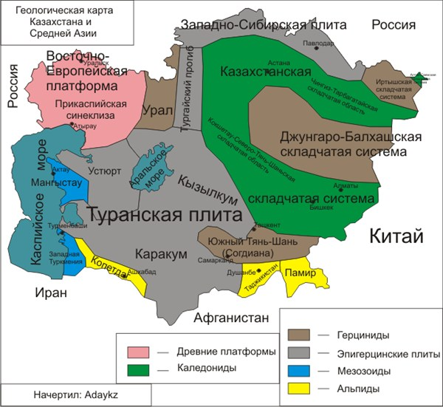
4. Заполните кластер:
Экологические проблемы Арала

Закрытие заповедника
Уменьшение ценных рыб
Пересыхание рек и озера

Распространение соли на большие расстояния

Большая соленость

IV. Закрепление:
Работа по карте:
- Показать на карте Устюрт, Тургайское плато, впадину Карагие, Мангыстау, Большие и Малые Барсуки, Кызылкум, Мойынкум, Бетпакдала.
- Показать на карте реки Чу, Талас, Лепсы, Иргиз, Или, Тентек, Каратал, Аксу.
- Показать на карте озера: Убаган, Шалкар, Акколь, Сарыкколь
Тест: Реши самостоятельно!
1. Основной вид топлива в Казахстане:
A) Нефть
B) Горючие сланцы
C) Уголь
D) Газ
E) Торф
2. К высоким горам относятся:
A) Алтай
B) Кокшетауские
C) Мангыстау
D) Баянаульские
E) Мугоджары
3. Плато Устюрт расположено:
A) К востоку от Общего Сырта
B) Между Каспийским и Аральским озерами
C) К востоку от озера Балхаш
D) Между реками Урал и Эмба
E) На северо-западе Сарыарки
4. Впадина Карагие находится в … области:
A) Южно-Казахстанской
B) Западно-Казахстанской
C) Мангыстауской
D) Атырауской
E) Актюбинской
5. Наивысшая точка Мугоджар Большой Боктыбай имеет высоту … метров:
A) 897
B) 697
C) 657
D) 757
E) 737
6. Кокшетауские горы в основном сложены кварцитами и порфиритами … эры:
A) Архейской
B) Мезозойской
C) Палеозойской
D) Протерозойской
E) Кайнозойской
7. Северо-восточнее от Алматы находятся горы:
A) Мугоджары
B) Жонгарский Алатау
C) Памир
D) Тянь-Шань
E) Кавказ
8. В Коунратском и Саякском месторождениях добывают:
А) марганец
В) цинк
С) молибден
D) медь
Е) никель
9. Первые месторождения нефти Казахстана:
А) Доссор, Макат
В) Тенгиз, Кашаган
С) Каламкас, Жетыбай
D) Кенкияк, Кульсары
Е) Кумколь, Прорва
10. Равнина, юго-восточная граница которой проходит по побережью самого большого озера Земли:
А) Западно-Сибирская
В) Туранская
С) Восточно-Европейская
D) Прибалхашская
Е) Сарыарка

V. Итог урока:
- Выставление оценок
- Домашнее задание: сообщение (Природные комплексы родного края)

Вывод: Экологическое состояние пустынных и степных зон очень хрупкое, его легко нарушить, поэтому необходим бережный, разумный подход к использованию природных богатств этих регионов.

